Chiro Assenede
Presenteert

Bivak 2023 Lommel :

Sjakie en de chocoladefabriek

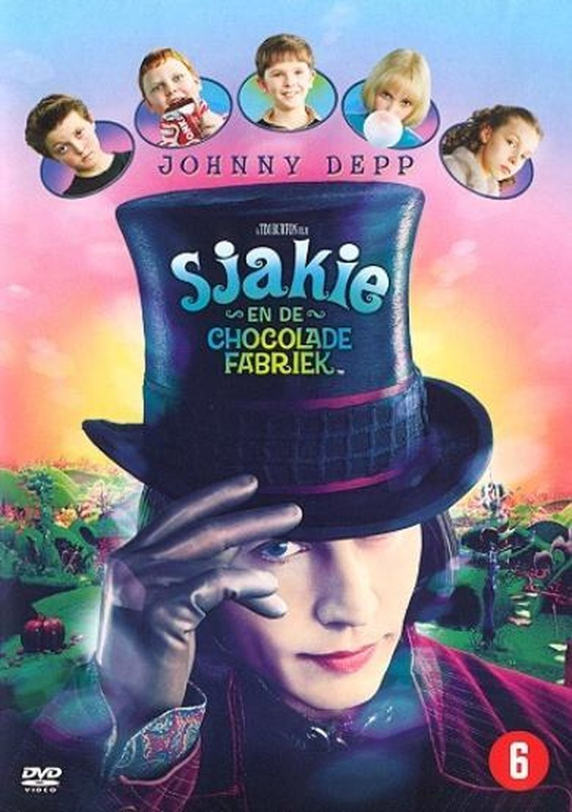
Inhoudsopgave
1 Inleiding 3
2 Het kampthema 3
3 Kamp inschrijving: belangrijk!!!! 4
4 Vertrek 5
5 Bestemming en briefwisseling 7
6 Valiezen 8
7 Wat mag niet in uw valies maar moet toch afgegeven worden? 9
8 Wat laten we thuis? 11
9 Dit jaar verloopt de terugtocht als volgt: 12
10 Een doorsnee dag op kamp 13
11 Programma per afdeling 14
12 De kookploeg 21
13 De leidingsploeg 21

Bivak 2023: Lommel

Inleiding
Beste Chirovrienden en- vriendinnen!
De grote vakantie is bijna in zicht, dat betekent dat we weer op kamp mogen gaan! Joepie!
Dit jaar trekken we erop uit van zaterdag 1 juli tot en met dinsdag 11 juli.
We naderen het einde van het schooljaar: een lastige periode met moeilijke toetsen en examens. Maar geen nood, wij zorgen voor een onvergetelijk kamp om al je stress te vergeten.
In dit boekje vinden jullie alle informatie over het kamp. Zet jullie rustig in de zetel en lees dit boekje in volle concentratie. Als jullie daarna nog vragen hebben, neem dan gerust contact op met iemand van de leiding.
Veel leesplezier,
De leiding
Britt, Yenti, Steffen, Beverley, Karen, Chelsey, Manu, Sofie en Stephney.

Het kampthema
Sjakie is een arm jongetje. Hij woont samen met zijn ouders en zijn vier grootouders in een klein huisje. In de stad waar Sjakie woont, vlak bij zijn eigen huis, staat de beroemde chocoladefabriek van Willy Wonka. Deze staat bekend als de beste fabriek ter wereld van chocola en ander snoepgoed. In de fabriek werken geen gewone mensen, het zijn Oempa Loempa’s. De fabriek is gesloten maar op een dag leest Sjakies vader in de krant dat er een wedstrijd wordt uitgeschreven. In vijf willekeurige chocoladerepen van Wonka bevindt zich een Gouden Toegangskaart. De vijf kinderen die zo'n kaart vinden, mogen de fabriek bezoeken en zullen daarbij rondgeleid worden door Willy Wonka.
Gaan jullie mee op avontuur in de fabriek?

Kamp inschrijving: belangrijk!!!!
Dit jaar betaalt elk eerste kind € 165, het tweede € 150 en het derde kind betaalt € 140. Deze regeling geldt enkel voor de leden die 11 dagen meegaan op kamp. Het is mogelijk om slechts 7 dagen mee te gaan, deze periode is van woensdag 5 juli t.e.m. dinsdag 11 juli en dan betaal je € 130. Niet-leden die ook graag met ons willen meegaan betalen 20 euro extra, zodat ook zij verzekerd kunnen worden.
Inschrijven kan enkel via overschrijving op ons rekeningnummer: BE59 0682 1398 1926 vóór 22 juni. Vermeld daarbij de naam/namen van uw kind/kinderen en de periode (7 of 11 dagen).
LET OP! :
• Leden die slechts voor 7 dagen meegaan, moeten afgezet worden door de ouders, tantes, nonkels, meetjes, peetjes, ... op 5 juli in de voormiddag op de kampplaats. Als je 7 dagen meegaat op kamp is het enkel mogelijk om mee te gaan van 5 t.e.m. 11 juli.
• Je bent pas officieel ingeschreven wanneer de overschrijving bij ons is toegekomen! Gelieve
dit niet op de lange baan te schuiven, maar dit nu onmiddellijk te doen. Jullie gaan toch sowieso mee, dus stel dit niet uit. Zo kunnen wij alle praktische regelingen in orde brengen.
Terwijl mama of papa de inschrijving volbrengt kan jij alvast de woorden zoeken voor Willy Wonka. Succes!!

T | X | S | U | V | S | W | W | C | S | J | F
E | K | E | I | X | H | K | X | C | Z | S | F
K | W | A | D | S | L | I | S | P | B | N | O
C | I | J | U | A | O | E | K | D | O | O | V
I | J | J | S | W | L | E | K | C | F | E | J
T | L | X | U | F | G | O | I | S | Q | P | O
N | Y | D | I | C | F | O | C | K | T | R | M
E | W | U | K | P | Y | K | M | O | A | O | P
D | O | E | E | R | O | I | R | H | H | J | K
U | N | P | R | U | W | J | W | U | W | C | S
O | K | C | J | I | V | U | R | S | F | U | M
G | A | E | F | A | B | R | I | E | K | T | D

Chocolade fabriek goudenticket
Kauwgom lekstok sjakie
Snoep suiker willywonka

Vertrek

Speelclub en Rakwi
Dit jaar gaan de Speelclub en de Rakwi op kamp met de trein. Wij verzamelen op 1 juli om 8h45 op het treinperron in Eeklo. Let op: zorg ervoor dat je kind een lunchpakket bij zich heeft want zij zullen van zodra ze toekomen op de kampplaats een lunchpauze houden! De eerstvolgende maaltijd die voorzien wordt door de koks is pas ‘s avonds. Het is zeer belangrijk dat iedereen in uniform komt zodat we jullie goed kunnen herkennen.
Wees zeker op tijd!!! Zorg dat je er zeker bent om 8h45uur. De trein vertrekt om 9h11, op laatkomers kunnen we jammer genoeg niet wachten! Je zal dan moeten gebracht worden door je ouders.
Voor op de trein breng je een klein rugzakje mee met daarin:
- Een regenjas
- Kopie van een identiteitskaart (kinderen -12 jaar kids-ID)
- Een klein gezelschapsspelletje of strips om je bezig te houden (niet te veel!!!)
- Lunchpakket

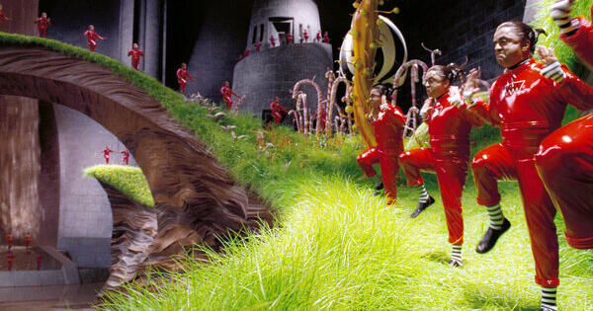

Tito’s en Keti’s
De Tito’s en Keti’s gaan dit jaar ook met de trein. Zij zullen een interactief spel spelen om op de juiste locatie te geraken onder begeleiding van de leiding.
De Tito’s verzamelen om 10h op de Chiro, de Keti’s verzamelen om 11h op de Chiro. Van daaruit start hun zoektocht naar de juiste locatie. Wat spannend!
De fietsen zullen mee vervoerd worden met het materiaal in de vrachtwagen. Breng je fiets dus mee als je de valies brengt. Je brengt best ook een reserveband mee mocht er iets misgaan met je band.
Voor op de trein breng je een klein rugzakje mee met:
- Regenjas
- Identiteitskaart
- Gezelschapsspel of iets anders klein om zich bezig te houden
- Lunchpakket

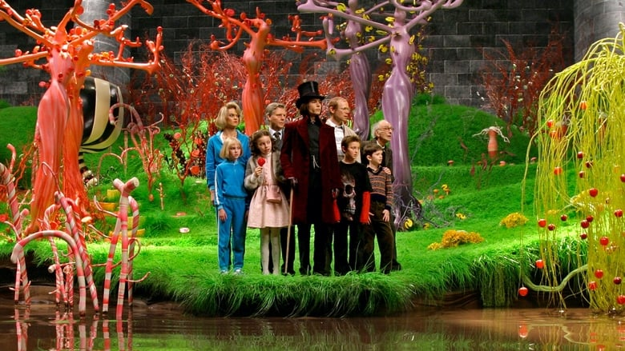

We verwachten goed uitgeslapen kindjes, je zal je energie nodig hebben op kamp!

Bestemming en briefwisseling

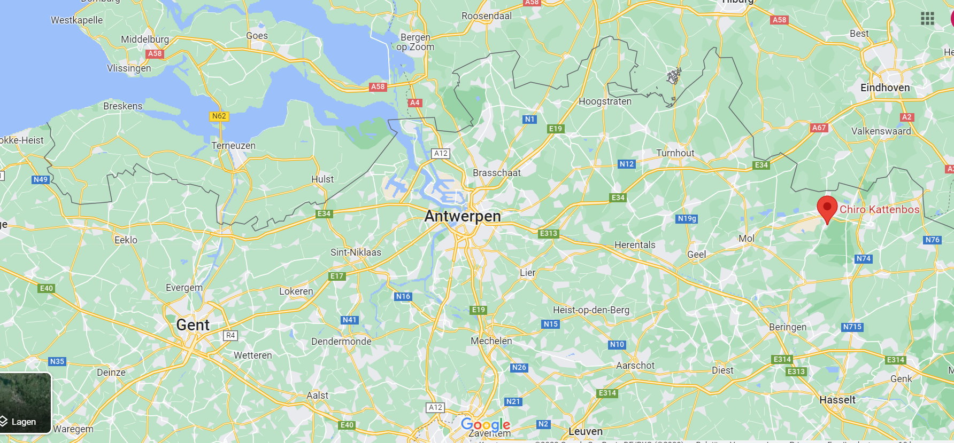
Chiro Assenede
t.a.v. “naam kind”
Oude Diestersebaan 1, 3920 Lommel

Enkele sfeerbeelden van de verblijfplaats:

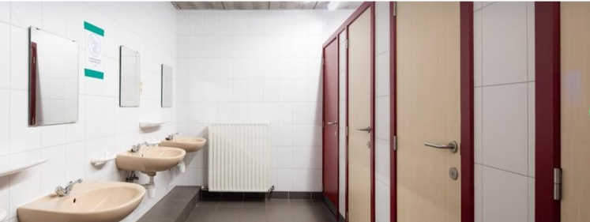

Valiezen
We blijven 11 dagen weg, dat is toch niet niks! Maar dat wil natuurlijk niet zeggen dat we onze hele kleerkast moeten meesleuren. We kunnen het ons niet veroorloven om een extra busje te huren voor het vervoer van extra bagage. Daarom vragen we jullie om maximum 1 valies per persoon mee te brengen. Graag de valies in verhouding met de grootte en leeftijd van het kind. Het is niet de bedoeling dat je er zelf in past ;)
Dit jaar zijn er geen bedden vergeet jullie veldbed of luchtmatras dus niet!!! De Keti’s slapen in tenten, hou zeker in gedachten dat een luchtmatras op de grond ligt. Dit kan ervoor zorgen dat je koud hebt ’s nachts. (Wij raden een veldbed aan!)
Wat neem je nog mee?

Kledij:
- Voldoende ondergoed (onderbroek, BH, kousen)
- Veel speelkledij
- Chiro uniform (heb je ook aan bij vertrek)
- Warme kledij voor ’s avonds
- Zwemkledij (zwembandjes voor wie niet kan zwemmen)
- Kledij die vuil mag worden voor het vuil spel
- Regenkledij
- Jas
- Witte T-shirt die in de vuilbak mag. (eventueel 2)
- Verschillende schoenen (stevige/ vaste, lichte/ makkelijke)
- Vanaf Rakwi: gesloten schoenen, een lange broek en best een trui met kap voor het jaarlijks nachtspel. Keti’s zorgen voor kledij die weg mag!
- Voor de Tito’s en Keti’s deftige avondkledij (casino avond)

Toiletgerief
- 4 waslapjes
- Badhanddoek
- Zeep en shampoo
- Kam of borstel
- TANDENBORSTEL, bekertje en tandpasta
- Zakdoeken
- Zonnecrème en aftersun (eventueel zonnebril/ zonnepetje)
- Pantoffels
- Eventueel persoonlijk toiletgerief voor de ijdele ouderen onder ons: gel, parfum, scheermachine/ladyshave,... Schmink is niet nodig, modder is tenslotte gezonder voor de huid!

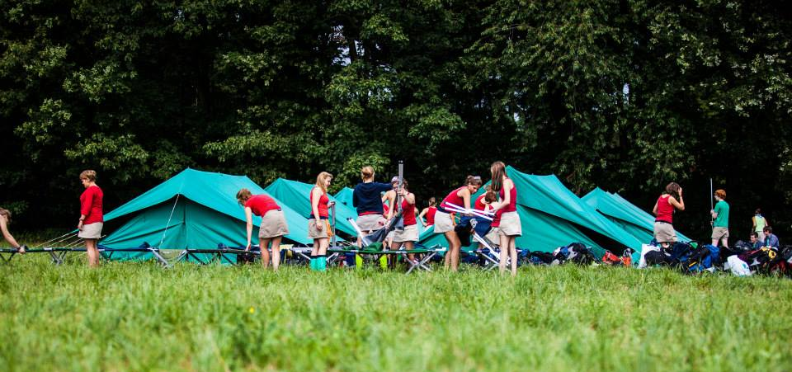
Slaapgerief
- Pyjama of slaapkleed
- Onderlaken
- Slaapzak of deken
- Kussen + kussensloop
- Knuffelbeest (niet teveel zodat je zelf nog plaats hebt in je bed)
- Veldbed of luchtmatras

Allerlei:
- Linnenzak voor vuile kleren
- Brooddoos en drinkbus (voor op daguitstap)
- Papier, omslagen, adressen (voor Speelclub en Rakwi: gelieve op voorhand de adressen op de enveloppen te schrijven en er al een postzegel op te plakken)
- Vanaf Tito’s RUGZAK en IDENTITEITSKAART!!
Alles moeten voorzien zijn van naam! Wij zijn niet verantwoordelijk voor verlies.

Waar en wanneer?
WAUW!! Jij bent een van de gelukkige, jij hebt een golden ticket gewonnen!! Dit vind je helemaal op het einde van dit boekje terug. Jij bent welkom op 29/06/2023 op Chiro Assenede (Kloosterstraat 11B). Je krijgt de kans om je valies naar ons te brengen zodat die meekan in de vrachtwagen. Je bent welkom tussen 18-20 uur.
Wat neem je mee?
- Je valies
- Je fiets voor de Tito’s en Keti’s
- Een envelop met je medische fiche, kopie van je paspoort en zakgeld
- Eventuele medicatie
- flesje luizenshampoo
- Keukenhanddoek en schilmesje (genaamd)
- Toespijs
- Je golden ticket

Wat mag niet in uw valies maar moet toch afgegeven worden?
- Zakgeld (in een gesloten envelop met naam):
- Speelclub: €30
- Rakwi: €30
- Tito’s: €50
- Keti’s: €60

- Toespijs:
- Speelclub: 1 pot choco
- Rakwi: 1 pot confituur
- Tito’s: 1 pak speculoos
- Keti’s: 1 pak hagelslag
- Indien nodig:
- De medicijnen die uw kind dient te nemen. Breng de afdelingsleiding hiervan goed op de hoogte.
- Medische fiche (zie achteraan dit boekje):
- Volledig ingevuld
- 2 kleefbriefjes van de mutualiteit
- Eventuele medicatie, breng de desbetreffende leiding hiervan op de hoogte (Britt = EHBO)
- Kopie van de KIDS-ID/ identiteitskaart

- HEEL BELANGRIJK!!!: Zorg ervoor dat je geen ongewenste diertjes meebrengt op kamp. Controleer op voorhand op luizen. Vorig jaar bleken er een aantal kinderen met luizen op kamp te vertrekken, hierdoor moesten wij alle kinderen behandelen met luizenshampoo. Daarom vragen wij om dit jaar, per gezin, 1 fles luizenshampoo mee te geven eventueel voorzien van een naam.

Wat laten we thuis?
- Snoep; alles wordt afgenomen door de leiding! Trouwens, het eten op kamp is toch veeeeeel lekkerder! Stopt die sloeber van een mama/papa toch snoep in je bagage, geef ze dan maar spontaan af aan de leiding. Wij stoppen alle snoepen in een grote snoepen/koeken pot. De leiding beslist dan wanneer er gesnoept wordt (tenzij jullie kattenkwaad uithalen, dan eten wij ze op).
- Alle technologische apparaten zoals een iPad, iPhone, laptop, tablets, gsm, Nintendo DS,... we hebben zelf een mega installatie en al uw vrienden zijn toch mee op kamp dus sms’en/bellen hoeft niet. Zoals elk jaar worden gsm’s afgegeven in het begin van het kamp aan de leiding en na het kamp teruggegeven. Dit geldt voor iedere leeftijd. Communiceren met het thuisfront zal dus met de postduif gebeuren.
- Natuurlijk ook alle zaken die we zelfs niet hoeven te vermelden (alcohol, tabak, vapes, drugs...)

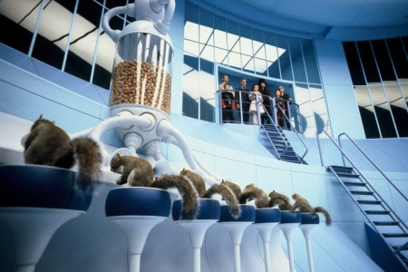
Roekoe! Geef je kind eventueel enveloppen mee die reeds geadresseerd zijn én met een postzegel op. Zo kan hij of zij makkelijk een brief schrijven naar het thuisfront.

Dit jaar verloopt de terugtocht als volgt:
Zoals gewoonlijk zullen ook dit jaar alle groepen (Speelclub, Rakwi, Tito’s en Keti’s) samen terugkeren met de bus. Wij vertrekken rond 12h op de kampplaats en zijn we rond 13h30 terug in Assenede. Mocht er iets veranderen in de aankomsttijd dan zal de leiding dit zeker laten weten in de WhatsApp groepen!
Vraag aan jullie ouders om een zakdoek mee te brengen, dan kan je je tranen drogen bij het afscheid van jullie liefste en leukste leiding.

Een doorsnee dag op kamp

 | 08h00 | Opstaan wekdienst
 | 08h15 | Opstaan leiding en koks
 | 08h30 | Opstaan kinderen + wassen
 | 08h50 | Ochtendgymnastiek
 | 09h00 | Openingsformatie
 | 9h15 | Ontbijt + ochtenddiensten: kuisen/ patatten schillen…
 | 10h00 | Ochtendactiviteiten
 | 12h45 | Massaspel
 | 13h00 | MIDDAGMAAL
 | 14h00 | Siësta
 | 15h00 | Middagactiviteiten
 | 17h00 | 4-UURTJE
 | 17h30 | Vervolg middagactiviteiten
 | 18h45 | Zangstonde
 | 19h00 | Slotformatie
 | 19h10 | AVONDMAAL
 | 20h00 | Toneeltje
 | 20h30 | Avondactiviteiten + bedtijd Speelclub
 | 21h00 | Bedtijd Rakwi’s
 | 21h30 | Bedtijd Tito’s
 | 22h00 | Bedtijd Keti’s
 | 22h30 | Bedtijd Aspi’s
 | 23h00 | Evaluatie + Vergadering Leiding
 | 24h00 | Bedtijd Leiding

Programma per afdeling
Leuk om al eens op voorhand te weten wat de programma’s zijn die jullie voorgeschoteld krijgen. Op de volgende bladzijden zijn deze terug te vinden per afdeling.

Speelclub
Data | Dagindeling | Programma
01/07 | Vm  Nm  Av | We spreken af aan het station in Eeklo en wie is er te laat? LOBKE!!  Louis vraagt hoelang we nog met de trein moeten waarop Britt antwoord nog 5 uur.  Eerste avond = feestje in de kamer!
02/07 | Vm  Nm  Av | Steffen kan niet zo goed uit zijn bed, misschien moeten we hem eens wakker roepen.  Wij zoeken de schat … wij zoeken de schat …  Wauw het eerste toneeltje gaat van start, spannenddddd!
03/07 | Vm  Nm  Av | Al de piraten aan boord? Let op Novi, of je valt nog van de boot!  The masked Speelclubber!!!  Slaap kindje slaap, daar buiten loopt een leiding.
04/07 | Vm  Nm  Av | Er begint hier toch wel een geurtje te hangen hoor.  Vandaag vertrekken we op 2daagse joepieeeee.  Wie van de speelclub is nu eigenlijk het sterkste?
05/07 | Vm  Nm  Av | Zou de Speelclub een goed team zijn om alle proeven te doorstaan?  We hebben zo een grote honger en het is spaghetti als middageten, Djayden stelt voor om dit zonder handen te eten.  Wat als de Speelcub elkaars tanden zou poetsen?
06/07 | Vm  Nm  Av | Het regent, het regent de pannetjes worden nat. Glijden in de modder doen wij graag mee!  We gaan op stap maar naar waar zou dit zijn? Het zwembad? De dierentuin? De speeltuin?  Welke film zouden we kijken? En welke snack gaan we hierbij eten?
07/07 | Vm  Nm  Av | We doen een loopwedstrijd en het is zeer spannend want wie van de broers zal winnen? Yaro of Kyan?  Yenti is gevangengenomen door de andere leiding … hopelijk is ze snel terug!  We mogen een uurtje langer opblijven!!!
08/07 | Vm  Nm  Av | Lize en Hanne zijn al vroeg wakker en liggen al heel stilletjes te fluisteren.  Welke groep zou winnen bij vuil spel?  Noemi wil graag vlechtjes in haar haren zodat ze morgen mooie golfjes heeft.
09/07 | Vm  Nm  Av | De zon schijnt en dat betekent WATERGEVECHT!  Louise is doorweekt met water! Gelukkig is het warm.  Iedereen is super moe en wil slapen maar Manou is haar lievelingsknuffel kwijt. We starten een zoektocht!
10/07 | Vm  Nm  Av | Wie kan de meeste pannenkoeken eten?  We gaan op legertocht, Novi is er helemaal klaar voor en heeft al groene strepen op haar gezicht.  We spelen een spel met de Rakwi, Nathan en Jasper gaan er volledig in op.
11/07 | Vm  Nm  Av | Moeten wij al opruimen? We hebben hier helemaal geen zin in … Suzanne verstopt zich zodat ze niet moet helpen.  Hopelijk zal de bus juist rijden en zijn we snel bij mama en papa!  Al de mama’s en papa’s zijn blij want de kleine kapoenen zullen snel slapen.

Rakwi
Data | Dagindeling | Programma
01/07 | Vm  Nm  Av | Wie is onze leiding op kamp?  Nog steeds Beverley en Karen.  Ow ja, juist …
02/07 | Vm  Nm  Av | Ik zag twee leden …  … broodjes smeren.  Amai, die gebruiken veel beleg!
03/07 | Vm  Nm  Av | Wie heeft een scheet gelaten?  Iedereen in koor; KAREN!!  Huh, hoe weten jullie dat?
04/07 | Vm  Nm  Av | Ik heb zin in een feestje!!  ’t Is feest, ’t is feest!  Het is hier nog nooit zo plezant geweest!
05/07 | Vm  Nm  Av | Vince: is het al etenstijd?  Jij denkt alleen maar aan eten zegt Lena.  Maar deze keer heb ik echt honger!
06/07 | Vm  Nm  Av | Een, twee, drie, vier … hup naar achter en hup naar voor.  Ruben: pfff ik kan niet meer.  Een, twee, drie, vier … even rust en dan weer door.
07/07 | Vm  Nm  Av | Ayden: mijn voeten doen pijn.  En mijn rug doet pijn roept Keira.  Leiding; wel ons hoofd doet pijn …
08/07 | Vm  Nm  Av | Gaat het regenen op kamp?  Het regent, het regent de pannekes worden nat.  Nee toch niet, het is lekker droog.
09/07 | Vm  Nm  Av | Mooi weer vandaag.  Ik doe alles vandaag liever traag.  Ja lap, nu begint het toch wel te regenen.
10/07 | Vm  Nm  Av | Wat? Is kamp al bijna gedaan?  Kunnen we niet wat langer blijven?  Aan al het goede komt een einde!
11/07 | Vm  Nm  Av | Cyriel? Heb je wel alles mee naar huis?  Nee, ik ben mijn kikkerbotjes vergeten!  Ow wacht, die staan op de Chiro.

Tito’s
Data | Dagindeling | Programma
01/07 | Vm  Nm  Av | Jeeeej, Chiro kamp!  Hebben we de juiste trein genomen????  Aadi is zijn rugzak vergeten …
02/07 | Vm  Nm  Av | Brent heeft slecht geslapen.  Hmmmm spaghetti!  Is Niels al Chantal geworden?
03/07 | Vm  Nm  Av | Manu en Chelsey willen rust!  De Tito’s spelen dode vissssss.  Phebe is na 3 minuten al dood …
04/07 | Vm  Nm  Av | Opstaaaaaaaaan!!!!  Hades wilt op de kampplaats blijven.  Pindakaas???
05/07 | Vm  Nm  Av | We zitten al aan de helft, waarom gaat het zo snel?  Hades met rood haar??  Ahneee, toch Manu!
06/07 | Vm  Nm  Av | Waar is onze witte T-shirt???  Cesar, laat die kip liggen!!  Huhhhh, waar zijn de borden en bestek?
07/07 | Vm  Nm  Av | De leiding is moeeee …  De Tito’s masseren de leiding.  Bauke zit met een gokverslaving!
08/07 | Vm  Nm  Av | De Tito’s gaan lekker op tijd slapen!  Hades is bang …  Of is het toch weer Brent?
09/07 | Vm  Nm  Av | Aadi weent want hij mist zijn mama!  Hmmmm spaghetiiiii, lekker!  Zwaai, zwaai, zwaai
10/07 | Vm  Nm  Av | Phebe is al klaar voor het kampvuur!  Waar zijn de marshmellows?  Bauke maakt cocktailsaus met Cesar, eihhhhhh.
11/07 | Vm  Nm  Av | Dag vriendjes, dag vriendinnetjes.  Chelsey niet wenen, je ziet ze volgend jaar opnieuw.  Tot de volgende keer maar weer!

Keti’s
Data | Dagindeling | Programma
01/07 | Vm  Nm  Av | Het is zomer in mijn wereld en mijn hart want het Chiro kamp is weer opnieuw gestart.  Hé waar is de chocolade? Op, op die at Tobia op. Wat eten we dan als lunch??  Jens de Bouwer, kunnen wij de tent opzetten? Nou en of!
02/07 | Vm  Nm  Av | Stephney voelt haar meestal niet zo lekker bij het gerinkel van de wekker. Ze heeft moeite met haar slaperige lijf.  Hakuna Matata, ach, je hebt het of niet. Hakuna Matata, tis maar hoe je het ziet. Je hebt geen zorgen, zorg maar dat je geniet.  Relax, take it easy! I believe that we’re in this together. Relax, take it easy!
03/07 | Vm  Nm  Av | Vandaag is rood, de kleur van Seppe zijn T-shirt. Vandaag is rood, wat rood hoort te zijn. Rood van rood, wit, blauw met heel mijn hart voor jou.  Ik wil de wereld met jou gaan beleven, ik neem een nieuwe start en luister naar mijn hart. Ik ben mij voor altijd, ik ben wat je ziet.  Een tocht door het donker, titititi. Dan zijn we niet bang, titititi. Lina heeft een zaklamp bij, titititi. En dat maakt ons blij, titititi!
04/07 | Vm  Nm  Av | Ik ben een klein geel visje in een zee van blauw. SOS, ik mis je!  Ik kreeg een boodschap vol magie. Een noodkreet, ik wist niet van wie. Er stond alleen je wordt verwacht bij het kasteel om middernacht.  Ik ben jong, de wereld ligt aan mijn voeten. De kaarten zijn nog niet verdeeld, het spel wordt nu nog niet gespeeld. Ik kan nog alle kanten uit.
05/07 | Vm  Nm  Av | Wij zijn klaar voor de start, gaan los met heel ons hart. Winnen of verliezen doe je nooit alleen. Samen staan we sterk en samen zijn we één.  Wat eten we vandaag? Spaghetti, Spaghetti, Spaghetti! Wat zullen we eten als ons buikje knort? Wij willen Spaghetti op ons bord!  Het leven is een feest, elke dag weer een nieuw avontuur als je bij me bent. Het leven is een feest, en mijn hart staat in vuur en in vlam als je mij verwent!
06/07 | Vm  Nm  Av | Mooi weer vandaag. Nee vandaag geen gezeur, geen geklaag. Ik laat me vandaag door niemand storen.  Ik wil een wereld vol met kleuren vol van liefde en muziek. Over bergen, over zeeën wil ik gaan. Er is geen zwart – wit te bespeuren, zie jij ook niet wat ik zie? Ik geloof in kleur!  Aan tafel, aan tafel het eten is klaar. Telkens als Linde gaat douchen vergeet ze het eten en is ze te laat.
07/07 | Vm  Nm  Av | Heeee Jens word eens wakker, heeee word eens wakker. Het is tijd om op te staan en met ons op pad te gaan!  De wielen van de bus gaan rond en rond, rond en rond, rond en rond. De wielen van de bus gaan rond en rond, als de bus gaat rijden. Maar brengt hij ons heen?  Eeh ik ken dat hier precies.
08/07 | Vm  Nm  Av | Ja lap, Seppe ik heb geen propere T-shirts meer.  Huh waar is iedereen plots naartoe?  Ooh nee de vlag is gestolen!
09/07 | Vm  Nm  Av | Opzij, opzij, opzij. Maak plaats, maak plaats, maak plaats. We hebben ongelofelijke haast. Tobia snellerrrrr!  No way dat ik hier nog langer blijf. Want het avontuur zit in mijn lijf. Niemand houdt me nu nog stil, ik doe lekker wat ik wil.  Sofie kom je bij me slapen want ik ben zo bang. De nacht is koud en donker en duurt ook veel te lang.
10/07 | Vm  Nm  Av | Ik mis mijn ouders pff.  Seg Stephney blijtsmoel, tis bijna gedaan.  Vrolijke, vrolijke vrienden. Vrolijke vrienden dat zijn wij! En gaat stil de avond komen. Zingen, dansen wij bij ’t vuur.
11/07 | Vm  Nm  Av | Dit is het allerlaatste liedje dat we zingen met elkaar. Ook al stond hier gisteren de tent nog op zijn kop, we zijn moe en heel tevreden maar helaas de kampdagen zijn op …

De kookploeg
Ook dit jaar is er weer een schitterende kookploeg die lekkere gerechtjes voor ons zal serveren.
In de eerst periode (1 – 5 juli) zullen ouders meegaan als kok en dit zijn; Valéry Heesakkers, Eric Vande Kerckhove en Rosina Standaert. In de tweede periode (5 – 11 juli) zal de oudleiding voor ons komen koken. Dit zijn Thelma, Mathilda, Alyssa, Renée en Josfien.

De leidingsploeg
(Hoofdleiding staat vetgedrukt)
Speelclub
Britt De Kock  Trieststraat 157  +32 474 05 30 71  (EHBO) | 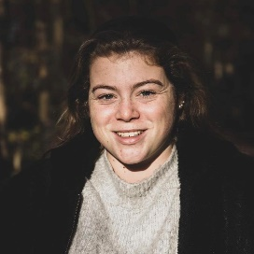 |  | Yenti Dhaese  Prins Boudewijnlaan 40B  9960 Assenede  +32 468 18 57 37 | 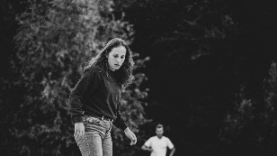
Steffen Vermandel  Trieststraat 39  +32 474 07 79 23 |  | 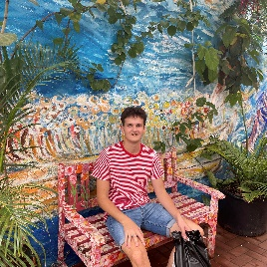
Rakwi
Beverley Raman  Kwaadham 15  9000 Gent  +32 491114441 |  |  | Karen Vande Kerckhove  Nieuwestraat 8  9960 Assenede  +32 468 25 66 67

Tito’s
Manu Vandendriesche  Triestraat 5  9960 Assenede  +32 472 04n21 14 |  | 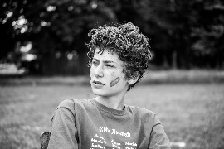 | Chelsey Bosch  Molenstraat 20  4554 CG Westdorpe  +31 610 88 13 52 | 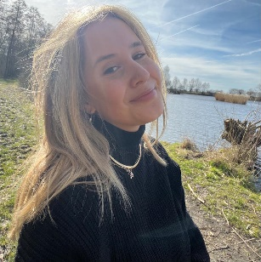
Keti’s
Sofie Vandendriesche  Trieststraat 5  9960 Assenede  +32 478 65 32 50 |  |  | Stephney Dhaese  Prins Boudewijnlaan 40B  9960 Assenede  +32 491 10 61 65

Kleur deze kleurplaat mooi in en geef ze af aan de leiding! 😉
